МИНИСТЕРСТВО ПРОСВЕЩЕНИЯ РОССИЙСКОЙ ФЕДЕРАЦИИ
Управление образования, спорта и физической культуры
администрации города Орла
Муниципальное бюджетное дошкольное образовательное учреждение
«Детский сад № 85 комбинированного вида» города Орла
302028, г. Орел, ул. Матросова, д. 54,
e-mail: orel_ds85n@orel-region.ru/ http://orel-ds85.obr57.ru
телефон/факс (4862) 76-15-72

Конспект семейной экскурсии в музей «Страна игрушек»
«Смурфики и Миньоны»
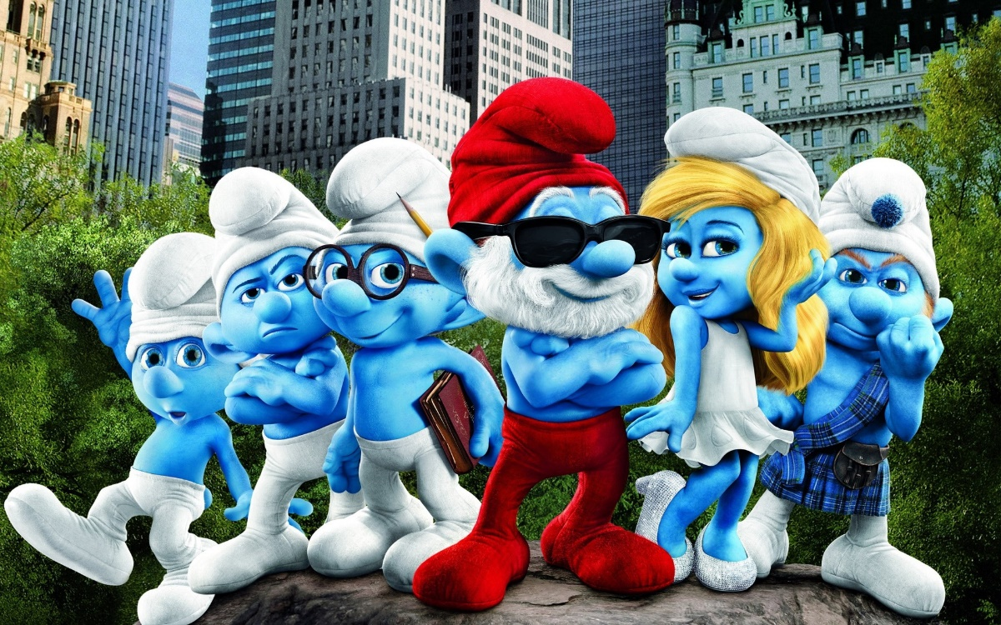
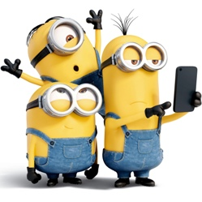
Орел-2023г.
Смурфы — существа, придуманные и нарисованные бельгийским художником Пьером Кюллифором, работавшим под псевдонимом Пейо. Пейо стал не только создателем смурфов, но и был самым первым Смурфом.
Дальний потомок пирата Роберта Кюллифорда, Пейо (настоящее имя Пьер Кюллифорд) родился в брюссельской общине Шербек 25 июня 1928 года. Его первым словом было «Штрумф!», но об этом никто не знает.
Интересна идея создания Смурфиков: Пьер Кюллифор ехал по лесу, когда его автомобиль сломался. Не имея возможности починить машину, он ждал кого-нибудь, кто мог бы ему помочь. После получасового ожидания художник пошел на прогулку по лесу, где увидел большие грибы. Когда Пьер смотрел на них, у него появилась идея о гномах, живущих в грибах. Позже, изображая этих существ, Пьер перепутал коричневый цвет с голубым и нарисовал голубого гнома, ставшего впоследствии Смурфом.
Смурфы - забавные синие человечки, похожие на гномов, которые живут в лесу в своих маленьких домах-грибах, усердно трудятся, помогая друг другу и весело проводя время. Смурфы настолько популярны, что про них даже снимают кино. 25 июня 2011 года состоялся Всемирный день смурфиков.
История существования Смурфиков насчитывает уже более 55 лет. Получив большую любовь читателей, Смурфики стали героями полнометражного мультипликационного фильма про удивительные приключения счастливого семейства.
Папа Смурф - мудрый и добрый правитель, он обладает магическими способностями и управляет своей страной, помогая каждому жителю. Среди всех героев есть только одна девочка - Смурфетта, которая отличается необычайной красотой и добрым нравом. Очаровательная Смурфетта была создана злобным волшебником Гаргамелем, чтобы уничтожить синих человечков, но его чары оказались ничтожны по сравнению с единым духом маленьких гномиков. Все Смурфы носят белые колпачки, они вегетарианцы и живут в небольших домиках, которые они не строят, а выращивают, как грибы.
Любимые персонажи из мультфильмов, становясь популярными, зачастую сходят с телеэкранов и предстают перед поклонниками в виде игрушек. Так и смурфы известны не только как киногерои, но и как маленькие фигурки синих гномов, с которыми можно играть и воспроизводить сцены из мультфильма. Самыми популярными игрушками смурфов являются фигурки Schleich. Немецкая компания Schleich с 1969 года регулярно выпускает игрушки из популярного мультфильма, создавая новые серии смурфов, придумывая им яркие образы и истории, которые интересны и детям, и взрослым.
Миниатюрные фигурки смурфиков представлены в большом разнообразии. Можно найти гномов-спортсменов или создателей кинофильма, гномы-знаки зодиака детально точно отражают изображаемого персонажа. Можно собрать целую серию синих гномов или найти своего любимого персонажа.
Миньоны, эти милые маленькие, жёлтые, цилиндрические существа с одним или двумя глазами, стали настоящим культурным феноменом, завоевав сердца миллионов по всему миру. Их необычный облик, забавный жаргон и неугомонный характер сделали их одними из самых узнаваемых и любимых персонажей современной поп-культуры.
Но что стоит за их созданием? Как родилась эта история, ставшая настоящим символом безумия и радости?
Давайте погрузимся в захватывающий мир Миньонов, чтобы открыть для себя историю их происхождения и понять, что делает их настолько особенными.
История Миньонов начинается с анимационного фильма "Гадкий я", который был выпущен в 2010 году. Создатели фильма, изначально не предполагали, что эти персонажи станут главными героями своей франшизы. Миньоны были задуманы как второстепенные персонажи, помощники главного героя Грю, занимающиеся домашними делами и поддержкой его злодейских замыслов.
Уникальный дизайн Миньонов был вдохновлен несколькими источниками, включая игрушки, комиксы и даже детские рисунки. Их ярко-желтый цвет был выбран для того, чтобы они выделялись на экране, а их милые очки и рабочая одежда добавляли персонажам забавности. Язык Миньонов, смесь нескольких мировых языков, был создан, чтобы подчеркнуть их международный и всепонимающий характер.
После ошеломительного успеха первого фильма "Гадкий я" и влюбленности аудитории в Миньонов, студия Illumination решила сделать этих персонажей центральными фигурами своей медиа-франшизы. В 2013 году вышел сиквел "Гадкий я 2", где Миньоны получили еще больше экранного времени и сюжетных линий. Это было дополнено многочисленными короткометражными фильмами, товарными предложениями и, наконец, выпуском полнометражного фильма "Миньоны" в 2015 году, который рассказал предысторию их появления и встречи с Грю.
Миньоны стали настоящим культурным явлением. Они появляются везде: от игрушек и одежды до мемов в интернете и тематических парков. Их изображения используются в рекламных кампаниях, а фразы на их собственном языке стали узнаваемыми. Этот успех можно объяснить универсальностью Миньонов: они могут быть одновременно наивными и хитрыми, смешными и трогательными, что делает их любимыми среди аудитории всех возрастов.
Их путь от помощников злодея до главных героев своего мира демонстрирует силу креативного дизайна и харизмы. Миньоны доказывают, что за каждым "желтым безумием" стоит тщательно продуманная концепция и глубокий творческий процесс. Они не просто персонажи анимационного фильма; они стали частью нашей культуры, напоминанием о том, что в мире всегда найдется место для радости, смеха и, конечно же, безумия.

Викторина для детей и их родителей
«Знатоки мультфильмов».
Мультфильмы любят смотреть не только дети, но и взрослые, ведь многие мультфильмы настолько увлекательные, что не могут не заинтересовать.
Вы любите смотреть мультфильмы?
Я предлагаю вспомнить любимые ваши мультфильмы, узнать, кто из вас знает их больше всего и лучше всего. Ваши знания, пусть вам помогут победить в викторине «Знатоки мультфильмов».
Прежде чем начинать викторину, давайте разделимся на две команды команду «Смурфики» и команду «Миньоны», выберете капитанов команд.
Капитаны выбраны, им предоставляется право выбрать флажок с цветом команды (синий или жёлтый).
Я буду вам задавать вопросы, если ответите правильно, то на экране появиться изображение с ответом. Та команда, которая знает правильный ответ, поднимает флажок и отвечает.
Если команда отвечает правильно, ей засчитывается 1 балл, если ошиблись, то у другой команды есть шанс ответить.
Команды готовы! Тогда для начала проведем небольшую разминку. Я буду загадывать вам загадки, а вы дружно их отгадывайте.
1. Разминка
- Назовите имя кота из Простоквашино.
- Назовите имя кота, который дружелюбно относился к мышам.
- Как звали мальчика-луковичку?
- Как зовут девочку с голубыми волосами?
- Как звали крыску старухи Шапокляк?
- Как звали девочку, которая попала в Изумрудный город?
- Как звали корову кота Матроскина?
- Какая героиня получила свое имя благодаря своей шапочке?
2. Кому принадлежит фраза
«И того, и другого, и можно без хлеба» (Винни-Пух)
«Ребята, давайте жить дружно!» (Леопольд)
«У меня есть мысль, и я её думаю» (Удав)
«Если лошадь ляжет спать, она захлебнётся в тумане?» (Ёжик)
«А-ля-ля-ля-ля, а я сошла с ума. Какая досада…» (Фрекен Бок)
«Кажется, дождь собирается…» (Пятачок)
«Леопольд, выходи, подлый трус!» (Мыши)
«Птица говорун отличается умом и сообразительностью» (Птица Говорун)
«Свободу попугаям!» (Попугай Кеша)
«Средства у нас есть. Ума у нас не хватает…» (Матроскин)
«Не смешите мои подковы!»? (Коню Юлию)

3.Викторина по мультфильмам.
Какие маленькие герои в мультфильме могут всё починить? (Фиксики)
Какое имя у паука, который наблюдает за фиксиками? (Жучка)
Лучший друг Рапунцель – это… (Хамелеон)
Кто был другом Ариэль? (Краб)
Мушу из мультфильма «Мулан» был … (Драконом)
Как звали близнецов из «Малышек Братц»? (Нора и Нида)
Кто был не жадным, а домовитым? (Кузя)
Кто был мужчиной хоть куда в полном расцвете сил? (Карлсон)
По мнению Карлсона, это лучшее лекарство от болезни. Какое? (Варенье)
Какой чай больше всего любила Совунья? (Земляничный)
Кто запасался на зиму морковкой? (Крош)
Матроскин говорил, что именно так надо есть бутерброд. Как? (Колбасой вниз)
Какое блюдо больше всего любил Кар-Карыч? (Вишнёвый пирог)
Мультик про доброго персонажа с Луны называется… (Приключения Лунтика)
Имя маленькой свинки, которая живёт с родителями и братом – … (Пеппа)
Как называются круглые герои популярного мультика? (Смешарики)
Любимое лакомство Винни-Пуха – это … (мёд)

Подведение итогов викторины. Награждение победителей

